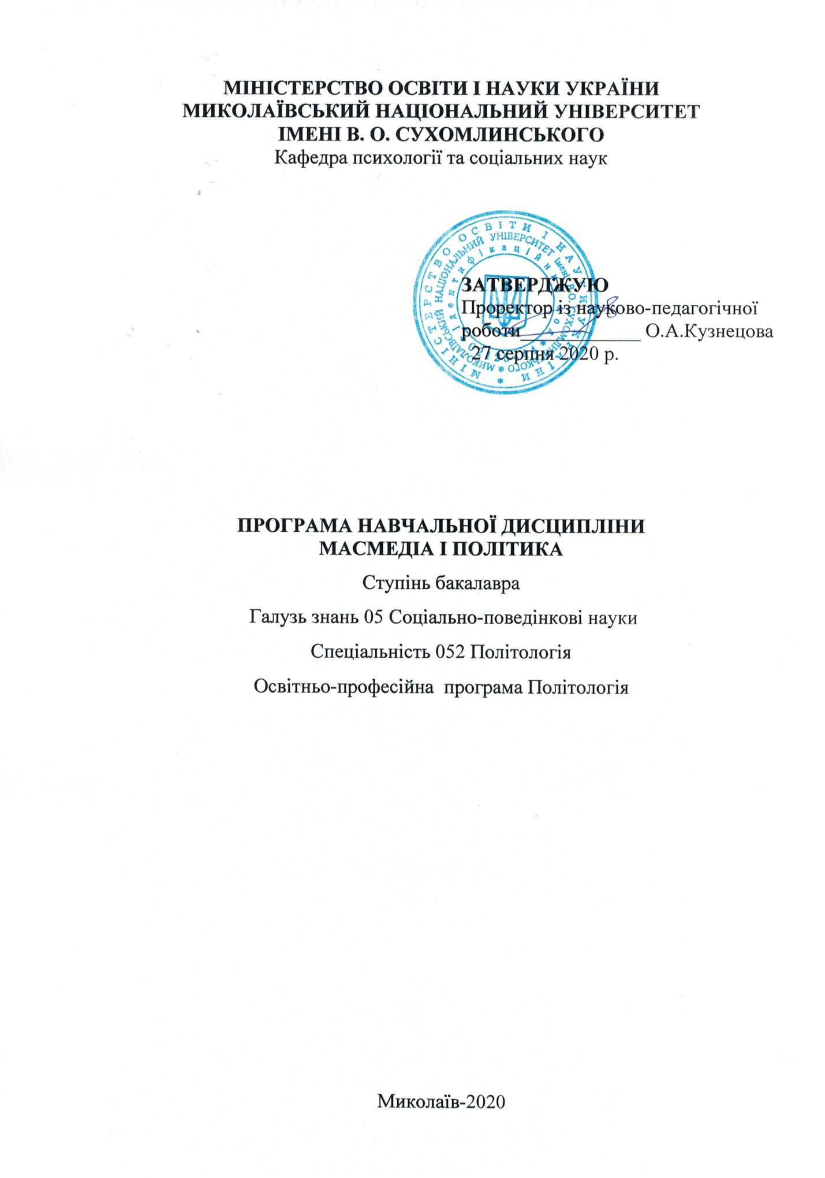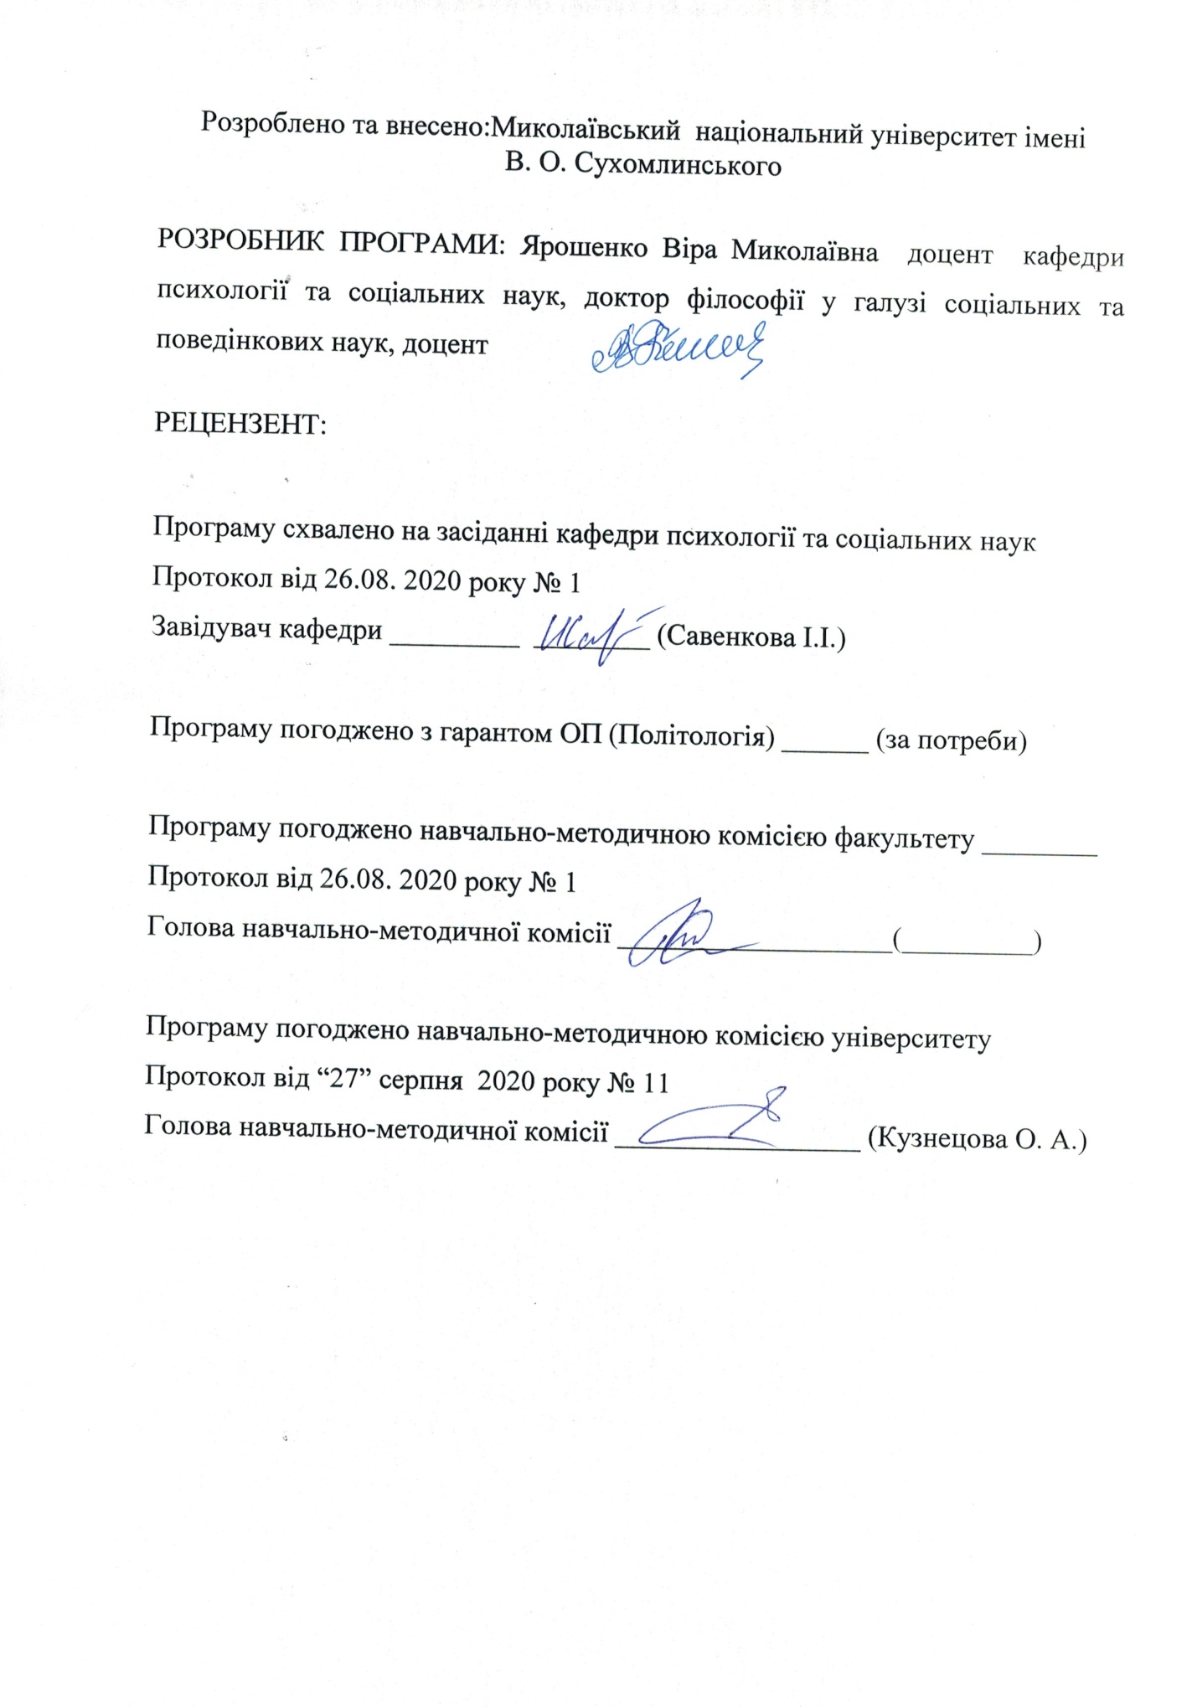

АНОТАЦІЯ
Програма вивчення нормативної навчальної дисципліни «Мас Медіа і політика» складена відповідно до освітньо-професійної програми підготовки бакалаврів спеціальності 052 Політологія за освітньо-професійною програмою. Визначена актуальність та доцільність навчального курсу. В умовах широкого поширення інформаційних технологій звичні методи управління політичними процесами вже не спрацьовують. Суспільство відкриває для себе нові можливості самоорганізації. На тлі цих подій відбувається істотне посилення уваги держави до Мас Медіа. Вказано на предмет вивчення навчальної дисципліни : вплив Мас Медіа на перебіг політичного процесу загалом та демократизацію українського суспільства. Вся програма логічно структурована. Вказана мета та завдання навчальної дисципліни.У програмі зазначені програмні результати навчання та наводиться перелік загальнопредметних і фахових компетентностей. Вказаний перелік літературних джерел.
Ключові слова : масмедіа, комунікація, політичні процеси, політичний режим, медіасфера, Е-демократія

Abstract

The program of studying the normative educational discipline "Mass Media and Politics" is made according to the educational-professional program of preparation of bachelors of a specialty 052 Political science according to the educational-professional program. The relevance and expediency of the training course are determined. With the widespread use of information technology, the usual methods of managing political processes no longer work. Society opens up new opportunities for self-organization. Against the background of these events, there is a significant increase in state attention to the media. The subject of studying the discipline is indicated: the influence of the Mass Media on the course of the political process in general and the democratization of Ukrainian society. The whole program is logically structured. The purpose and tasks of the discipline are indicated. The program indicates the program learning outcomes and provides a list of general subject and professional competencies. The list of literary sources is specified.
Keywords: mass media, communication, political processes, political regime, media sphere, E-democracy

Вступ
Програма вивчення нормативної навчальної дисципліни «Мас Медіа і політика» складена відповідно до освітньо-професійної програми підготовки бакалаврів спеціальності 052 Політологія за освітньо-професійною програмою Політологія
Предметом вивчення навчальної дисципліни є: вплив Мас Медіа на перебіг політичного процесу загалом та демократизацію українського суспільства.
Міждисциплінарні зв’язки: психологія, соціологія, право, філософія, філологія, економіка, етика, «Політологія», «Соціальна політологія», «Загальна теорія політики», «Історія політичних вчень», «Практична політологія та політичні технологіі», «Технології політичної експертизи», «Соціально-політичні та краєзнавчі студії»., «Політичний аналіз та прогнозування».
1. Мета та завдання навчальної дисципліни та очікувані результати
1. 1. Мета: поглиблення знань сутнісних характеристик ЗМІ у політиці як суспільного феномену і соціальної технології, обумовленої умовами сучасних глобалізаційних, національних та регіональних викликів, соціальних ризиків на макро- і мікрорівні, забезпеченням організації і управління політичною сферою.
1. 2. Основними завданнями вивчення дисципліни є:
- розкриття проблематики та наукового інструментарію сучасних мас-медіа,
- показу різнобічного впливу на важливі аспекти політичних явищ
- ознайомлення студентів із основними характеристиками МасМедіа у політиці
- ознайомлення студентів з дослідженнями МасМедіа у політиці у науковій літературі та особливостями МасМедіа у політиці в Україні та у сучасному світі;
- сприяння креативному пізнанню студентами власної ролі у МасМедіа у політиці
та входженні у професійне середовище;
- забезпечення студентів методами дослідження механізмів МасМедіа у політиці
та методами впливу на її ефективне здійснення;
-.формування у студентів готовності до застосування на практиці МасМедіа у політиці та у сфері соціальної політики

Програмні результати навчання:
ПР 3. Здійснювати пошук інформації з різних джерел, у т.ч. з використанням інформаційно-комунікаційних технологій, для вирішення професійних завдань.
ПР 4. Обгрунтовувати власну позицію, робити самостійні висновки за результатами власних досліджень і аналізу літературних джерел.
ПР 7. Рефлексувати та критично оцінювати достовірність одержаних результатів контент-аналізу, формулювати аргументовані висновки.
ПР 8. Презентувати результати власних досліджень усно/письмово для фахівців і нефахівців.
ПР 9. Пропонувати власні способи вирішення комунікативних задач і проблем у процесі професійної діяльності, приймати та аргументувати власні рішення щодо їх розв’язання.
1.3. Згідно з вимогами освітньо-професійної програми студент оволодіває такими компетентностями:

І. Загальнопредметні:
ЗК 1.Здатність застосовувати професійні знання у практичних ситуаціях соціально-педагогічної діяльності, до самоосвіти, постійного підвищення кваліфікації.
ЗК 3.Здатність використовувати інформаційні та комунікаційні технології в процесі навчання та під час збору, обробки та аналізу інформації з різних джерел, знаходження творчих шляхів вирішення проблем.
ЗК 7.Знати: основні поняття, принципи та методи функціонування ЗМІ, циркуляцію суспільно-політичної інформації; взаємовідносини владних структур і медіаінституцій, можливості маніпулювати суспільною думкою та законодавче поле діяльності українських мас-медіа.

ІІ. Фахові:
ФК 1.Здатність використовувати професійно-профільовані знання у професійній діяльності відповідно до стандартів якості, а також володіти засобами їх впровадження.
ФК 17.Вміти: вести моніторинг різних джерел (телерадіоновини, друковані ЗМІ, інтернет-видання тощо). Здійснювати політологічний аналіз подій, що відбуваються в країні і поза її межами та складати прогнози розвитку подальших подій та політичної ситуації. У разі потреби розробляти програми для проведення самостійної роботи (анкетування, інтерв’ю, соціологічні опитування тощо).

2. Інформаційний обсяг навчальної дисципліни.

Тема1. Історія, види і функції ЗМІ Виникнення і розвиток основних засобів масової інформації.
Тема 2. Інформаційне суспільство та специфічні функції ЗМІ
Тема 3. ЗМІ і громадська думка
Тема 4. Політика як об'єкт ЗМІ.
Тема 5. ЗМІ та політичний режим
Тема 6. Немаркетингові і маркетингові форми політичної комунікації.
Тема 7.Політична реклама та PR
Тема 8. Правові основи діяльності ЗМІ
Тема 9. ЗМІ і вибори
Тема 10. Медіасфера сучасної України
Тема 11. Е-управління та Е-демократія
Тема 12. Новітні тенденції розвитку мас-медіа за умов глобалізації

3. Рекомендована література
Базова

1. Бебик В. М. Інформаційно-комунікативний менеджмент у глобальному суспільстві: психологія, технології, техніка паблік-рилейшнз. К.: МАУП, 2005. – 440 с
2. Брайант Дж., Томпсон С. Основы воздействия СМИ: Пер. с англ. – М.; СПб; К.: Изд. Дом „Вільямс”, 2004. – 426 с.
3. Володенков С. В. Информационно-психологические войны и массовое сознание / С. В. Володенков // Вестник МГУ. Политические науки.– 2003.– № 3. – С.130-136. 9
4. Галлін Д., Манчіні П. Сучасні медіасистеми: три моделі відносин ЗМІ та політики. К.: Наука, 2008. – 320 с.
5. Грачев М.Н. Политическая коммуникация: теоретические концепции, модели, векторы развития: Монография. – М.: Прометей, 2004. – 328 с.
6. Громадська думка: теоретичні та методичні проблеми дослідження / [за ред. В.Л. Оссовського]. – К. : Стилос, 2001. – 168 с.
7. Дмитриев A.B., Латынов В.В., Хлопьев А.Т. Неформальная политическая коммуникация. М.: РОССПЭН, 1997. – 197 с
. 8. Гресько О. В. Міжнародна журналістика в контексті глобальних суспільних трансформацій.– К., 2004.
9. Електронна демократія: сподівання та проблеми /пер. з англ.: С. Соколик [та ін.] ; уклад. : Д. Кедді [та ін.].- К.: Центр адаптації державної служби до стандартів Європейського Союзу, 2011.- 164 с.
10. Кащавцева С. Политическая коммуникация: проблемы, ожидания, возможности / С. Кащавцева // Социология: теория, методы, маркетинг. – 2002. – № 1. – С. 101-108.
11. Ковалевський В. Теоретико-методологічні засади розвитку політичних комунікацій в Україні // Світоглядно-теоретичний вимір сучасної української політики / [М.І. Михальченко (кер.авт.кол.), М.С. Кармазіна, В.О. Ковалевський та ін..]. – К.: ІПіЕНД ім. І.Ф.Кураса НАН України, 2010. – С. 145– 159.
12. Кара-Мурза С. Г. Революции на экспорт. – М.: “Алгоритм”, Эксмо, 2006. – 528 с.
13. Кравченко В.И. Власть и коммуникация: проблемы взаимодействия в информационном обществе. СПб.: Издательство Санкт-Петербургского государственного университета, 2003.-272 с.
14. Матвієнко О.В. Основи інформаційного менеджменту: Навч. посібник. – К.: Центр навчальної літератури, 2004. – 128 с.
15. Моделі політичної комунікації: політичні партії та громадянське суспільство / Ю. Тищенко, П. Байор, М. Товт, С. Горобчишина ; Укр. незалеж. центр політ. дослідж. – К. : [Агентство "Україна"], 2010. – 148 с.
16. Ольшанский Д. Политический PR / Дмитрий Ольшанский. – СПб.: Питер, 2003. – 544 с.
17. Панарин И. Н. Технология информационной войны. – М., 2003.
18. Передумови становлення інформаційного суспільства в Україні / О. Б. Баховець, Т. О. Грінченко, К. Д. Гуляєв [та ін.] ; за ред. С. О.- К.: Азимут-Украина, 2008.- 287 с.
19. Политические коммуникации : учеб. пособие для студентов вузов / [Петрунин Ю.Ю. и др. ; под ред. А.И. Соловьева]. – М.: Аспект Пресс, 2004. – 332 с.
20. Політика: взаємодія реальності і міфу [Текст]: монографія / Ю. Ж. Шайгородський.- К.: Знання України, 2009.- 400 с.
21. Политология /сост. и ред. Н. И. Сазонова. – Х.: Фолио, 2001. – Гл.ХVI. § 2. Политические коммуникации: Учеб. пособие для студентов вузов /Под ред. А. И. Соловьева. – М.: Аспект Пресс, 2004.– 332 с.
22. Почепцов Г. Г. Теорія комунікацій. – К.: Київ. ун-т, 1999. – 238 с.
23. Сиберт Ф., Шрамм У., Питерсон Т. Четыре теории прессы. М.: Национальный институт прессы, Вагриус, 1998. – 193 с.
24. Социальные коммуникации: словарь-справочник. За ред. Ильганаевой В.А. – Х.: КП «Городская типография», 2009. – 392 с.
25. Штромайєр Г. Політика і мас-медіа / Герд Штромайєр ; [пер. з нім. А. Орган]. – К.: Вид. дім «Києво-Могилянська академія», 2008. – 303 с. 11.2. Додаткова література
26. Барт Р. Мифологии / Ролан Барт ; [пер. с фр., вступ. ст. и коммент. С.Н. Зенкина]. – М.: Изд-во имени Сабашниковых, 1996. – 312 с.
27. Башук А.І. Інформаційна політика : [навч. посіб.] / Алла Іванівна Башук. – Ч.1. – К.: Вид-во ІЖ КНУ ім. Т. Шевченка, 2007. – 90 с.
28. Бодрийяр Ж. Реквием по масс-медиа. Поэтика и политика. Альманах Российско-французкого центра социологии и философии Института социологии Российской Академии наук. — М.: Институт экспериментальной социологии, Спб.: Алетейя, 1999
29. Брендінг держави в контексті Євро-2012: виклики та перспективи: Аналітична доповідь – К., НІСД, 2011. – 13 с.
30. Ван Дейк Т.А. Язык. Познание. Коммуникация / Т.А. ван Дейк ; [пер. с англ. / cост. В.В. Петрова]. – М.: Прогресс, 1989. – 312 с. 10
31. Габермас Юрген. Структурні перетворення у сфері відкритості: дослідження категорії громадянське суспільство / Пер. з нім. А. Онишко; под. ред. М. Прихода. – Л.: Літорис, 2000.– 317 с.
32. Грищенко О. Політична комунікація. Скільки конструктивного, а скільки деструктивного? / О. Грищенко // Віче. – 2003. – № 9. – С. 76 –79.
33. Грушин Б.А. Мнения о мире и мир мнений. Проблемы методологии исследования общественного мнения / Б.А. Грушин. – М. : Политиздат, 1967. – 400 с.
34. Демчук П. Обережно, політичні міфи! : [філософсько-політологічний трактат] / Павло Демчук. – К.: Молодь, 2006. – 204 с.
35. Ефективна комунікація між державною службою та засобами масової інформації / Переклад з англійської Л. Б. Магдюк, О. М. Рудік. – Дніпропетровськ: Центр економічної освіти, 2000. – 68 с.
36. Землянова JI.M. Современная американская коммуникативистика: теоретические концепции, проблемы, прогнозы. М.: Изд-во Московского университета, 1995. – 268 с.
37. Інформаційне суспільство в Україні: глобальні виклики та національні можливості: аналіт. доп. / Д. В. Дубов, О. А. Ожеван, С. Л. Гнатюк. – К. : НІСД. – 2010. – 64 с.
38. Кара-Мурза С.Г. Манипуляция сознанием : [навч.посіб.] / Сергій Георгійович Кара-Мурза. – [2-ге вид.]. – К.: Оріяни, 2006. – 528 с.
39. Кастельс М. Информационная эпоха: экономика, общество, культура. /Науч. ред. О.И. Шкаратана. М.: ГУ-ВШЭ,2000 - 607 с.
40. Кібербезпека: світові тенденції та виклики для України / Д. Дубов, В. Ожеван. - К.: НІСД, 2012. - 30 с.
41. Консультації з громадськістю. Напрями, технології, досвід: Метод. посіб. Секретаріат Кабінету Міністрів України / Н. К. Дніпренко, М. Г. Таранченко, Н. В. Окша; Заг. ред. А. В. Толстоухова. – Х.: Нове слово, Секретаріат Кабінету Міністрів 2004. – 32
42. Ленуар Р. Соціальна влада публічних виступів / Р. Ленуар // Журнал «Ї». – 2004. – № 32. — Режим доступу до журн. : http://www.ji.lviv.ua/n32texts/lenoir.htm
43. Маклюэн M. Понимание медиа: внешние расширения человека. - М.: Канон-Пресс/Кучково поле, 2003. – 432 с.
44. На шляху до «розумного суспільства»: інформаційні технології як фактор суспільних перетворень в Україні. - К.: НІСД, 2011. - 25 с. http://www.niss.gov.ua/articles/593/
45. Ноэль-Нойман Э. Общественное мнение. Открытие спирали молчания : пер. с нем. / Э. НоэльНойман – М. : Прогресс-Академия ; Весь мир, 1996. – 352 с.
46. Общественное мнение и власть: механизм взаимодействия / [отв. ред. А.А. Ручка]. – К. : Наукова думка, 1993. – 137 с.
47. Оптимізація структури керівних документів державної політики (на прикладі інформаційної сфери). - К.: НІСД, 2011. - 46 с.
48. Петров О. Социологические пиар-технологии в политике / О. Петров. – К., 2007. – 288 с.
49. Пирс Дж. Символы, сигналы, шумы: закономерности процесса передачи информации. М.: Мир, 1967. – 336 с.
50. Почепцов Г. Чукут С. Інформаційна політика: [навч. посіб]. – К.: Вид-во УАДУ, 2002.. – 88 с.
51. Про схвалення Концепції проекту Закону України „Про основні засади державної комунікативної політики” : Розпорядження Кабінету Міністрів України № 85-р вiд 13.01.2010 р. [Електронний ресурс]. – Режим доступу : http://zakon.rada.gov.ua/cgi-bin/laws/main.cgi?nreg=85-2010-%F0&new=1
52. Сергеев В.М., Сергеев К.В. Некоторые подходы к анализу языка политики (на примере понятий «хаос», «лидер», «свобода») // ПОЛИС – 2001. – № 5. – С. 107-115.
53. Соловьев А.И. Политическая коммуникация как особый тип информационно-коммуникативных обменов // ПОЛИС. – 2002. – №3. – С. 5–17.
54. Тихонова C.B. Коммуникационная революция сегодня: информация и сеть // Политические исследования. 2007. - № 3.
55. Хардт М., Негри А. Множество: война и демократия в эпоху империи / Пер. с англ. под ред. В.Л.Иноземцева. М.: Культурная революция, 2006. – 559 с.
56. Шампань П. Делать мнение: новая политическая игра : пер. с фр. / П. Шампань. – М. : Socio Logos, 1997. – 317 с.
57. Шомова С.А. Политические шахматы. Паблик Рилейшнз как интеллектуальная игра / Светлана Андреевна Шомова. – М.: РИП-холдинг, 2003. – 214 с.
58. Эко У. Отсутствующая структура. Введение в семиологию / Умберто Эко ; [пер. с итал. А.Г. Погоняйло и В.Г. Резник]. – СПб.: ТОО ТК «Петрополис», 1998. – 432 с. 11
59. Эко У. Полный назад! «Горячие войны» и популизм в СМИ / Умберто Эко ; [пер. с итал. Е.Костюкович]. – М.: Эксмо, 2007. – 589 с. 11.3.
60. Жук Ю. О. Організація навчальної діяльності у комп’ютерно орієнтованому навчальному середовищі / Ю. О. Жук // Інформаційне забезпечення навчального процесу: інноваційні засоби і технології: колективна монографія. – К. : Атіка, 2005. – С. 195-204.
61.Олексієнко Л.А. Використання засобів мультимедіа у різних видах навчальної діяльності студентів / Л.А. Олексієнко // Науковий вісник КУЕІТУ. - Нові технології № 4 (26) – 2009 . – С. 216-234.
62.Салівон Т. Л. Підготовка педагогів до розробки навчальних занять з мультимедійним супроводом у класі інформаційно-комунікаційних технологій / Т. Л. Салівон. – Біла Церква, 2005. – 217 с..
63.Смолянинова О.Г. Мультимедиа в образовании (теоретические основы и методика использования) / О. Г. Смолянинова. – Красноярск : КрГУ, 2003. – 140 с.
64.Сомова Н.Л. Основні психологічні закономірності сприйняття інформації, кольору й шрифтів / Н.Л. Сомова [Джерело доступу] – edu.of.ru/attach/17/13047
65.Ярошенко В.М. Символічна політика та символи в інформаційно-комунікативному просторі: аспекти впливу( у співавторстві) Вип.236, тТом248.Політологія.- Миколаїв :Вид-во ЧДУ ім.. Петра Могили, 2014. С.28-33.
66.Yaroshenko V. The Role of Moral Default in Political Nation Forming Process in Ukraine (end of 2013 – beginning of 2014 years)| «Ukraine 2014 – a test of national spirit». / EUROPEAN JOURNAL OF TRANSFORMATION STUDIES. / by Europe Our House – Tbilisi. - Vol. 2, No. 1 - 2014. 88 p. P. 47- 52.
67.Ярошенко В.М. Становлення інституту демократичної громадянськості в Україні з врахуванням символічної складової./“Studia Politologica Ucraino-Polona”: Studia Politologica Ucraino-Polona. Випуск 5. – Житомир-Київ –Краків: ФОП Євенок О.О.,2015. -312 с. С.122-133.
68.Ярошенко В.М. Європейські стандарти паритетної демократії: завдання для української євроінтеграції/ Наукові праці: науково-методичний журнал. –Вип. 272. Т.284 .Політологія. – Миколаїв: Вид-во ЧДУ ім. Петра Могили, 2016. -92с. С76-80.
69.Ярошенко В.М. Інститут демократичної громадянськості в Україні – ініціатор державної політики національної єдності – Матеріали Міжнародної науково-практичної конференції «Чорноморське регіональне співробітництво в контексті процесів європейської інтеграції»(22 квітня 2016). Збірник праць - Херсон: Грінь Д.С., 2016. – 180 с. С.153-157.
70.Ярошенко В.М. Гендерні дослідження політичного лідерства/ Наукові праці: науково-методичний журнал. –Вип. 261. Т.273.Політологія. – Миколаїв:Вид-во ЧДУ ім Петра Могили, 2016. -124с. С23-28.
71.Yaroshenko V. Сivil competence as a condition of formation of ukrainian political nation/ EUROPEAN POLITICAL AND LAW DISCOURSE. Vol. 3, No. 3 - 2016.192 p. P. 78-83.
72.Ярошенко В.М. Взаємообумовленість підвищення політичної і громадянської відповідальності та становлення інституту демократичної громадянськості в Україні |EUROPEAN POLITICAL AND LAW DISCOURSE. Vol. 4 No.3. 2017. 274 p. P. 143-152.
73..Ярошенко В.М. Громадянська політична культура : функціональна роль в Україні./Наукові праці: наук. журн. / Чорном нац. ун-т ім. Петра Могили; ред. кол.: Іванов М.С.(голова) [та ін.} - Миколаїв, 2017.- Т. 297. Вип.285. – 120 с. – (Політологія)

Допоміжна
- Офіційні сайти органів державної влади в Україні www.president.gov.ua www.rada.gov.ua www.kmu.gov.ua http://civic.kmu.gov.ua/ http://nc.gov.ua/ www.niss.gov.ua Офіційні сайти ЗМІ / Інтернет-ЗМІ www.inter.ua – Офіційний сайт телеканалу “Інтер“ www.1plus1.tv – Офіційний сайт телеканалу “1+1” www.1tv.com.ua – Офіційний сайт Першого національного каналу (УТ-1) www.ictv.ua – Офіційний сайт телеканалу ICTV www.stb.ua – Офіційний сайт телеканалу СТБ www.vechrniy.kharkov.ua – Офіційний сайт газети “Вечірній Харків” www.podrobnosti.ua – Офіційний сайт інтернет-видання “Подробности” www.korrespondent.net –
Офіційний сайт української мережі новин “Кореспондент” www.for-ua.com – Офіційний сайт інтернет-газети “ForUm” www.tribuna.com.ua – Офіційний сайт інтернет-газети “Трибуна” www.context-ua.com – Агенство ділової інформації “Контекст” www.glavred.info – Незалежне аналітичне агенство “Главред” www.pravda.com.ua – сайт “Української правди” Інформаційні агентства www.unian.net – Офіційний сайт УНІАН www.interfax.com.ua – Офіційний сайт “Інтерфакс-Україна” www.ukranews.com – Офіційний сайт Українських новин www.news.ukrinform.com.ua – Офіційний сайт “Укрінформ” www.rian.ru // Офіційний сайт РІА “Новини” www.reuters.com // Офіційний сайт “Рейтерс”
Освітні ресурси неурядових організацій з питань медіаправа та громадської думки http://medialaw.kiev.ua/ http://osvita.mediasapiens.ua/ http://pravo-media.at.ua http://imi.org.ua/law www.journ.univ.kiev.ua http://www.coe.kiev.ua/ www.globalpr.org www.online-pr.com www.pr-dialog.com www.pronline.ru www.propr.com.ua www.reklamaster.kiev.ua http://ehronika.com/ http://www.khpg.org/
Примітка. Перелік інформаційихі ресурсів не є вичерпним – він містить як посилання на офіційні сайти органів влади в Україні, так і сайти міжнародихі інституцйї (Рада Європи, ОБСЄ), вітчизняних та зарубіжихі аналітичних центрів, фондів, НДО, які займаються проблематикою політичної, масової комунікації, паблік рілейшнз та політичної реклами, медіаправа та ЗМІ в Україні та за кордоном. При використанні матеріалів з цих джерел або інших джерел посилання на них є для студентів обов'язковим.

